Познавательное развитие: Игры с водой.
Игра «Тёплый» или «Холодный»
Цель: закрепление понятий «тёплый» или «холодный».
Содержание. Необходимы игрушки двух видов, по две – три штуки каждого, желательно резиновые или пластиковые (например: утята, рыбки, кораблики, дельфины и небольшие мячики – красные, синие, желтые, белые).
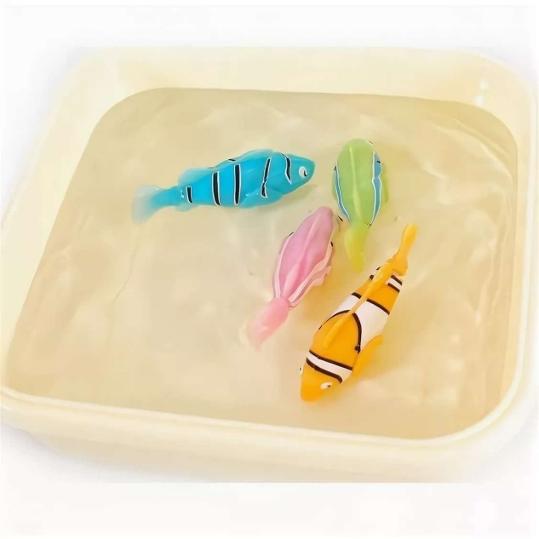
Взрослый наполняет одну ёмкость теплой водой, другую холодной. Говорит ребенку: « Утята любят купаться в холодной воде, а рыбки в теплой. Давай их искупаем». Малыш опускает утят в ёмкость с холодной водой, а рыбок в теплую воду. Тем самым мы учим ребенка не только свойствам предметов, но и учим определять разницу холодное – теплое.
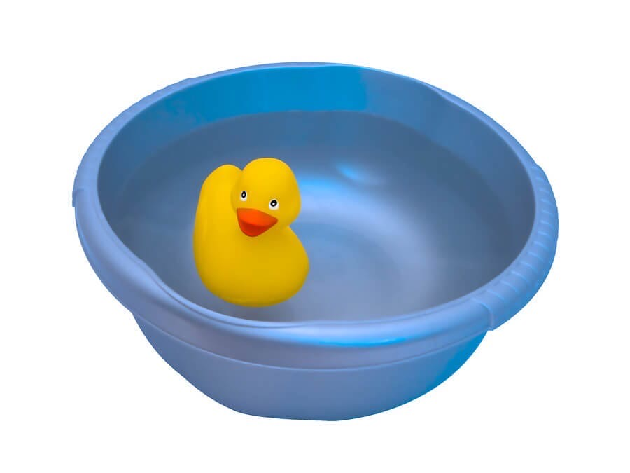

Игра « Что как плавает?»
Цель: Знакомство детей со свойствами материалов.
Содержание. Для игры – экспериментирование нужен набор предметов из разных материалов. Пластмассовый кораблик, резиновая уточка, металлическая ложечка, камешек, бумажная лодочка, скорлупка ореха, лоскуток ткани, фигурка из пенопласта, деревянная палочка и т.д.
Взрослый предлагает ребенку постепенно опускать все предметы в воду:
« Какой красивый кораблик! Он готов отправиться в путешествие, в плавание. Отпусти его в воду, пусть плывет. Как много у нас предметов давай их тоже отпустим, они хотят плавать». Во время игры взрослый просит малыша называть предметы, опускаемые в воду. Комментировать действия предметов (тонет, плывет, мокнет).
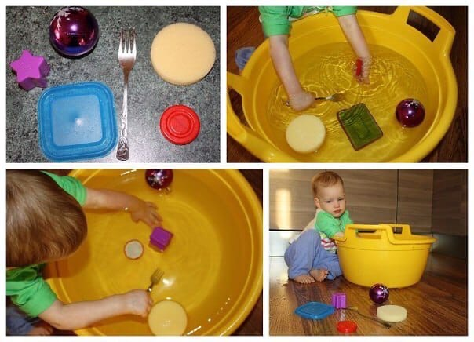

Игра «Выжми мочалку»

Цель: расширение представлений о свойствах воды.

Содержание: две ёмкости, поролоновая губка.

Одну ёмкость заполните водой. Покажите ребёнку, как с помощью губки можно переносить воду из одной посуды в другую. Предложите попробовать самому сделать тоже самое.
Игра развивает мелкую моторику.

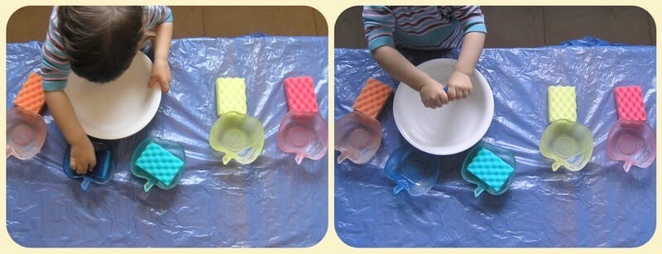

Игра «Веселые пузыри»
Цель: расширение представлений о свойствах воды; развитие координации, мелкой моторики рук, понимания речи; побуждение детей к разнообразным действиям с водой.
Содержание: Предложите ребенку сделать волшебные пузырьки дома такие же, как появляются на лужах, когда идет дождь.
- Вода — волшебная. Возьми стакан с водой и соломинку(трубочку).
Предложите подуть в соломинку.
Ребенок опускает в воду соломинку для коктейлей и дует в нее. В воде появляются веселые пузырьки.
